购买招标文件的说明
供应商在购买招标文件时可采用对公转账、微信支付、支付宝支付及现场缴费等方式支付相关费用。
供应商在转账时应注明项目名称及项目编号。

广东世捷项目管理有限公司购买招标文件收款信息表
对公转账信息表
公司名称 | 广东世捷项目管理有限公司
统一社会信用代码 | 91442000MA58C4WG44
公司地址 | 中山市翠亨新区和耀路22号2号厂房1楼102室
开户银行 | 中国建设银行股份有限公司中山新濠头支行
银行账号 | 44050178051400001132
微信及支付宝支付信息表
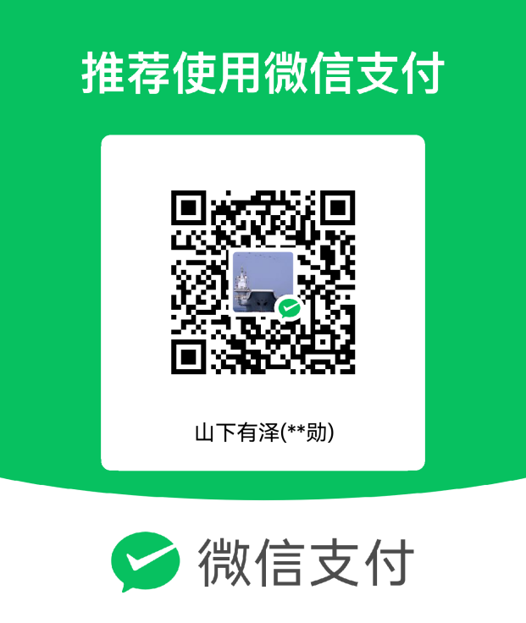 |  | 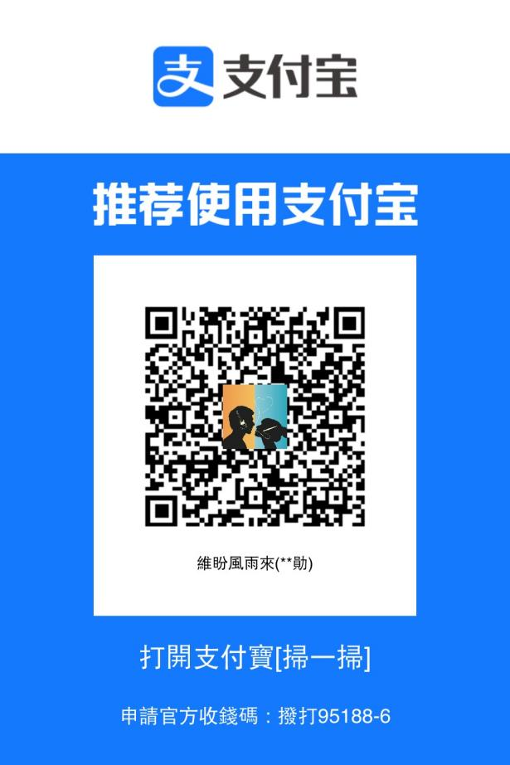
微信支付 |  | 支付宝支付

